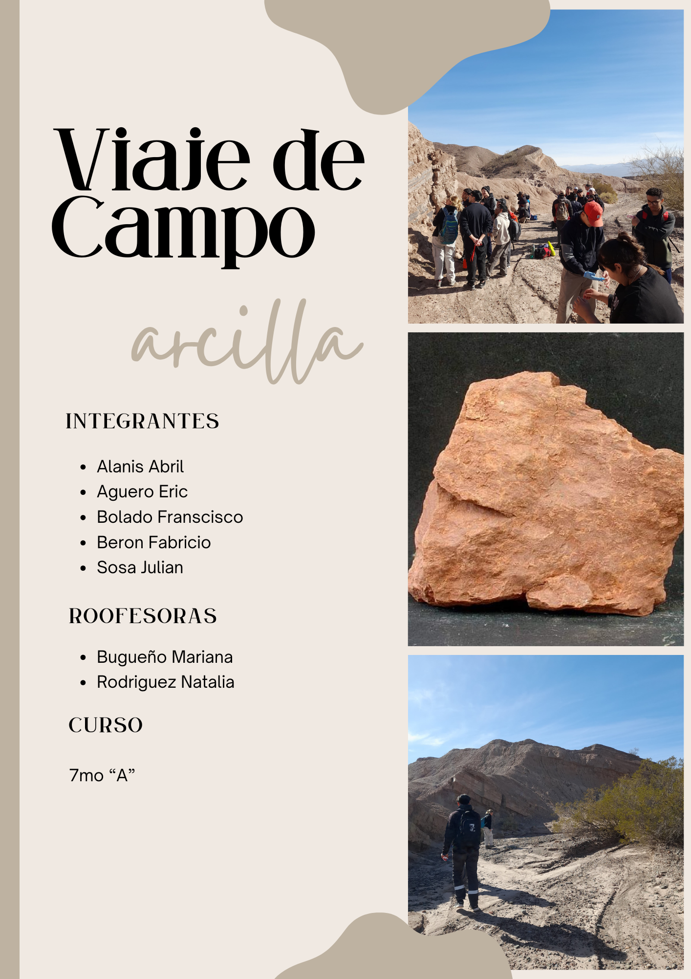
Contenido
0
INTRODUCCIÓN 2
UBICACIÓN 2
GEOLOGÍA 2
FLORA Y FAUNA 3
ARCILLA 3
Características de la arcilla 3
Identificación de arcilla 3
EXTRACCION Y PROCESAMIENTO 5
Homogenización 5
Secado 5
Molienda 5
Tamizado 5
Mezcla 5
Hidratación 5
Homogenización (amasado) 5
Almacenamiento de la pasta 6
Horneado 6
USOS 6
Extracción de la arcilla 7
Estación N1 8
Estación N2 8
FIGURA 3: BLOQUES 8
Estación N3 9
Estación N4 10
Estación N5 11
Trabajo de laboratorio 12
Objetos terminados de arcilla 14
Bibliografía 17

INTRODUCCIÓN
Lomas de las Tapias es una localidad situada en la provincia de San Juan, Argentina, que se caracteriza por su entorno natural y su creciente desarrollo urbano, la región se destaca por su paisaje montañoso y su clima árido, típico de la zona, lo que la convierte en un lugar ideal para quienes disfrutan de actividades al aire libre. Además el paisaje se presenta con una serie de lomas bajas, profundamente erosionadas por los efectos del viento y la lluvia a lo largo de los siglos, ubicada al norte del embalse de Ullum.

UBICACIÓN
Loma de las Tapias es un parque natural y paisaje protegido situado en los departamentos Ullum y Albardón, en la provincia de San Juan, Argentina.
Se encuentra situada aproximadamente en la posición 31°26′09″S 68°37′49″O.

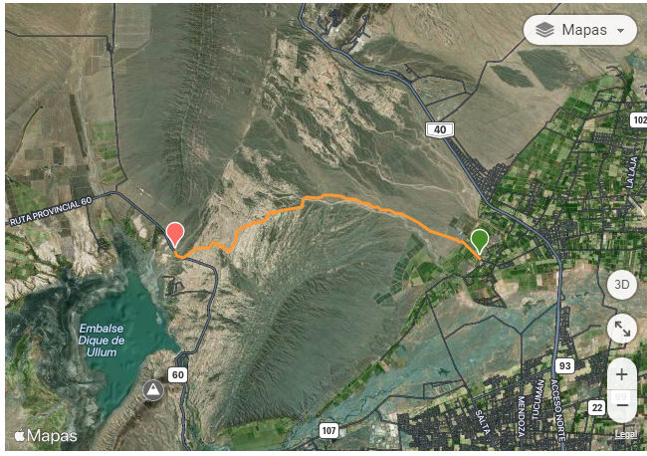
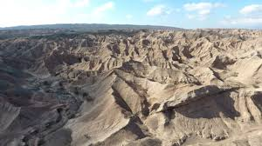

GEOLOGÍA
Los estudios realizados indican que las rocas y sedimentos de Loma de las Tapias corresponden al período final de la Era Cenozoica con una antigüedad de entre 11 a 3,5 millones de años. Los suelos son áridos con sustratos altamente salinos llamados huayquerías, en el sentido de "tierra pobre" que impiden prácticamente el desarrollo de vegetación. Abarca un área de 5000 ha.
Tambien la Loma de las Tapias, está conformada por una secuencia estratiforme de areniscas y areniscas limolíticas, denominada Formación Loma de Las Tapias, cuya edad es terciaria. El Abanico Aluvial San Juan presenta, como sustrato, sedimentitas del Terciario; y sobre ellas se han depositado paquetes polimícticos constituidos por cantos, de diámetro variable entre “piedra bola”, “grava” y “arenas”, de pórfidos riolíticos, riodacíticos, grauváquicos y calcáreos. La edad de esta secuencia sedimentaria es cuaternaria.

FLORA Y FAUNA
En Loma de las Tapias existen formas características como las cactáceas: Boa de indio y Tuna, entre otras. Se destacan también los arbustos, entre los que se encuentran las Jarillas con sus tres especies argentinas. También el Retamo y los Algarrobos del género Prosopis, bastante frecuente en el área.
Entre los animales vertebrados que habitan Loma de las Tapias se encuentran cuises y Tuco, Perdiz Copetona, Jote cabeza Colorada, Cóndor. También son frecuentes los reptiles, ofidios como la Yarará Ñata y algunas culebras inofensivas.

ARCILLA
La arcilla es una roca sedimentaria compuesta por agregados de silicatos de aluminio hidratados procedentes de la descomposición de rocas que contienen feldespato, como el granito. Presenta diversas coloraciones según las impurezas que contiene, desde el rojo anaranjado hasta el blanco.
Físicamente se considera un coloide, de partículas extremadamente pequeñas y superficie lisa. El diámetro de las partículas de la arcilla es inferior a 0,0039 mm. En la fracción textural arcilla puede haber partículas no minerales, los fitolitos. Químicamente es un silicato hidratado de alúmina, cuya fórmula es: Al₂O₃ · 2SiO₂ · 2H₂O.

Características de la arcilla
La arcilla tiene propiedades plásticas, lo que significa que al humedecer puede ser modelada fácilmente. Al secarse se torna firme y cuando se somete a altas temperaturas aparecen reacciones químicas que, entre otros cambios, causan que la arcilla se convierta en un material permanentemente rígido, denominado cerámica.

Identificación de arcilla
Para identificar arcilla o tierra arcillosa, tiene que tener una mayor proporción de arcilla que de limo y arena. Para comprobar si es así podemos hacer pruebas en la zona, que nos ayudarán a saber el porcentaje de arcilla que tiene la tierra que hemos encontrado. A continuación los pasos necesarios para la identificación de la arcilla:

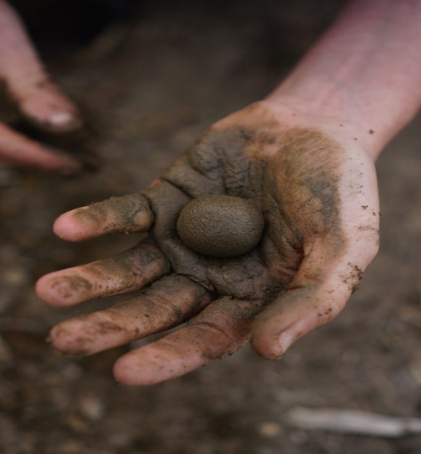
- Con un trozo de barro entre las palmas de las manos empezaremos haciendo una bola, si conseguimos hacerla sin que se desintegre nos indicará que la tierra contiene arcilla al menos un 30%.

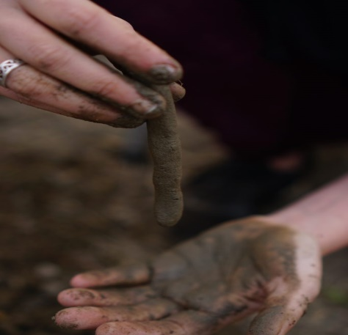
- La siguiente prueba consiste en darle forma cilíndrica, sujetarlo verticalmente y balancearlo de lado a lado, si este no se quiebra querrá decir que nuestra muestra tendrá al menos un 40% de arcilla.

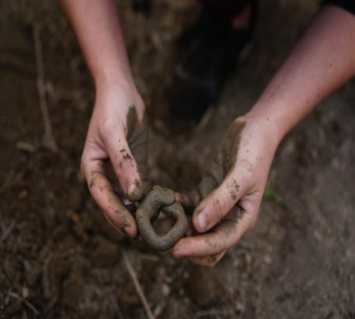
- Cuando se consigue enrollar y hacer un aro sin que se desmorone o agriete al doblarlo querrá decir que la tierra que hemos encontrado supera el 50% de arcilla.

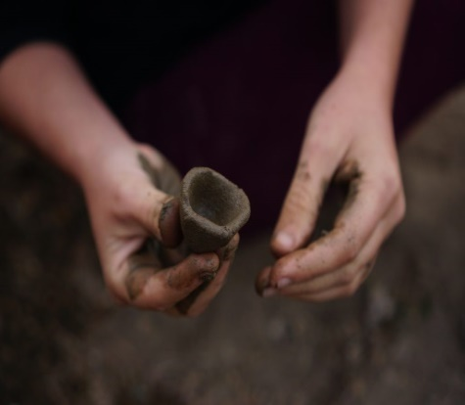
- Puedes probar a darle forma de mini bolecillo o de alguna figurilla para tener el primer contacto con la arcilla que has encontrado y ver cómo se comporta.

EXTRACCION Y PROCESAMIENTO

Homogenización
Es el proceso que sirve para compensar las variaciones de tamaño de partículas y de composición química en el material arcilloso. Se realiza eliminando los cuerpos extraños con los que está mezclado el barro como piedras, hojas, palos y cualquier partícula ajena que pudiera afectar sus características fisicoquímicas. La arcilla debe desmenuzarse en partículas de tamaño conveniente; esta homogenización se debe hacer manualmente con ayuda de palas.

Secado
Es el proceso de extraer la humedad o hacer que se evapore del material arcilloso, mediante el aire o el calor circundante. Puede realizarse cerca a los sitios de almacenamiento de la arcilla, sobre el piso directamente a los rayos del sol

Molienda
Es el proceso de quebrantar el material arcilloso, reduciéndolo hasta hacerlo polvo. Una vez seca la arcilla, ésta debe triturarse y molerse mediante trabajo manual con un instrumento sencillo en forma de mazo o pilón, elaborado con una madera fuerte. La arcilla debe ubicarse sobre una superficie dura o en un recipiente amplio, que no será de plástico debido a su débil

Tamizado
Es el proceso de pasar la arcilla por un tamiz con el fin de separar las partículas más gruesas, que quedan sobre la malla, y las finas, que caen al sitio destinado para recogerlo.

Mezcla
La mezcla se hará en recipientes lo suficientemente grandes para permitir el trabajo manual, con ayuda de pequeñas palas de plástico; en ningún caso se usarán recipientes metálicos.
Es muy importante mezclar los componentes de la pasta en seco antes de mezclarlos con el agua; primero se dispondrá la arcilla en el recipiente, luego se le agregan los demás componentes y se mezclan hasta que el color del material resultante sea uniforme.

Hidratación
La hidratación es el proceso de combinar el material arcilloso con agua. Se realiza mediante la adición pausada de agua al recipiente adecuado (poco profundo) donde se han mezclado los materiales secos, para posteriormente conformar la pasta. Se hace un agujero en el centro de la mezcla en polvo y se añade el agua poco a poco, mezclando ambos elementos hasta que quede una masa plástica.

Homogenización (amasado)
Es el proceso de distribuir uniformemente los componentes de la pasta para que sea moldeable y plástica y así responda al proceso de moldeo en forma satisfactoria. Este proceso se realiza manualmente mediante el amasado y aplastado La pasta debe ser amasada hasta que su consistencia sea la esperada, teniendo cuidado de disolver cualquier grumo que se pueda haber formado por adicionar el agua muy rápido. Las burbujas de aire deben eliminarse de la pasta para mejorar su plasticidad. Una vez se obtenga una pasta con la plasticidad requerida, debe tomarse la cantidad necesaria para elaborar el objeto y ubicarla en el puesto de trabajo. Si por error la pasta no se deja trabajar porque se le ha adicionado demasiada agua, debe extenderse durante unos minutos para que se evapore un poco el agua que contiene. Si la pasta es débil y muestra poca plasticidad, es porque se le ha añadido mucha arena a la pasta, y debe agregarse un poco de arcilla; si la pasta es demasiado pegajosa, necesita más arena. Un método para probar si la pasta está bien amasada es formar una bola y cortarla pasándole un hilo estirado.

Almacenamiento de la pasta
Aunque debe evitarse almacenar la pasta preparada, en caso de que sobre es importante guardarla en un recipiente herméticamente cerrado para que no cambie su consistencia ni se seque.

Horneado
Hay que optimizar la temperatura de los hornos; éstos no deben presentar orificios que dejen escapar el calor, pero si mantener una buena entrada de oxígeno durante la cocción de las piezas. Los hornos deben ser utilizados en su capacidad máxima para evitar el desperdicio de combustible.

USOS
La arcilla cocida al fuego, la cerámica, es uno de los medios más baratos de producir objetos de uso cotidiano, y una de las materias primas utilizada profusamente, aún hoy en día. Ladrillos, vasijas, platos, objetos de arte, e incluso sarcófagos o instrumentos musicales, tales como la ocarina, fueron y son modelados con arcilla. La arcilla también se utiliza en muchos procesos industriales, tales como la producción de cemento, elaboración de papel, y obtención de sustancias de filtrado.

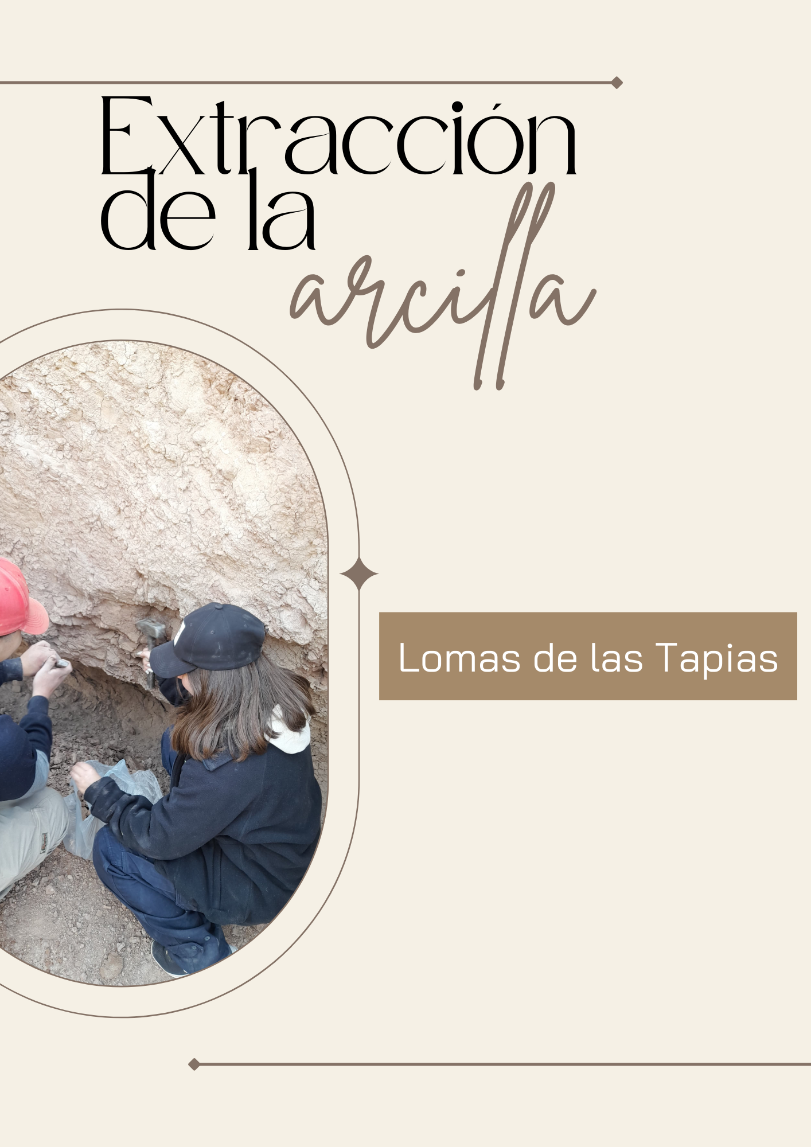

Extracción de la arcilla

Estación N1
En la estación N1 encontramos una loma compuesta de estratos que se diferencian a simple vista por vetas de color blanco o gris claramente marcadas, estas eran frágiles cubiertas por una estructura terrosa. La misma tiene 6m de altura y una longitud de entre 18 a 20m de distancia aproximadamente.
Vetas: Las vetas podían ser rayadas con la uña, las vetas presentaban un espesor de 0,5cm, las vetas se encontraban separadas con 9,5cm de distancia cada una.

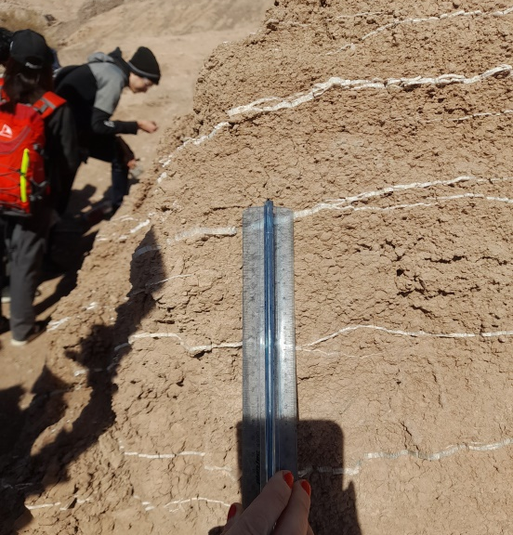
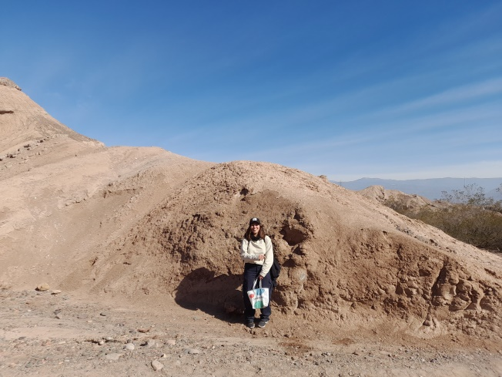
Figura 2: Tamaño de la veta
Figura 1: Escala

Estación N2
En la estación N2 pudimos observar una loma en la cual se alternaban 2 tipos de bloques los cuales se diferenciaban notablemente, su principal diferencia era que uno poseía una textura arenosa y la otra compactada. Los bloques arenosos tenían un color pardo rojizomientras que los bloques los cuales eran compactados tenían un color pardo blanquecino. Los bloques tenían una altura de 10m y una longitud de 21m con una inclinación de unos 70° aproximadamente.

FIGURA 3: BLOQUES
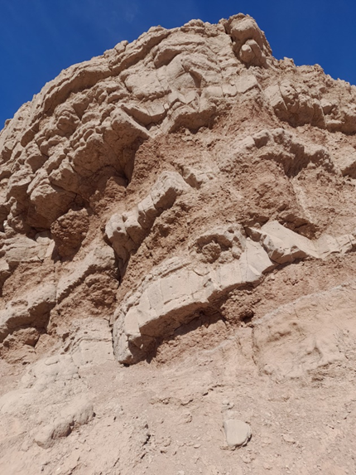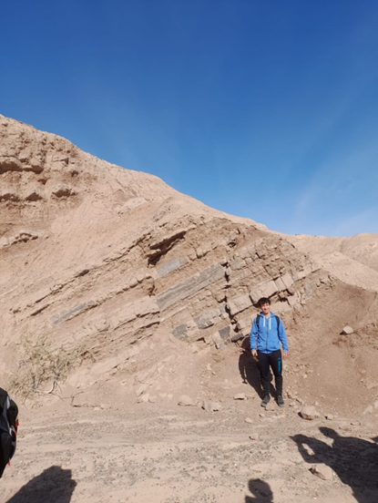
Figura 4: escala

Estación N3
En la estación 3 encontramos la arcilla de mejor calidad, ya que presentaba las características moldeables. Encontramos una arcilla con una textura terrosa con un color pardo claro y sectores se tonaba rojizo. Esta loma presentaba una altura de 2,40m y una longitud de 15m.
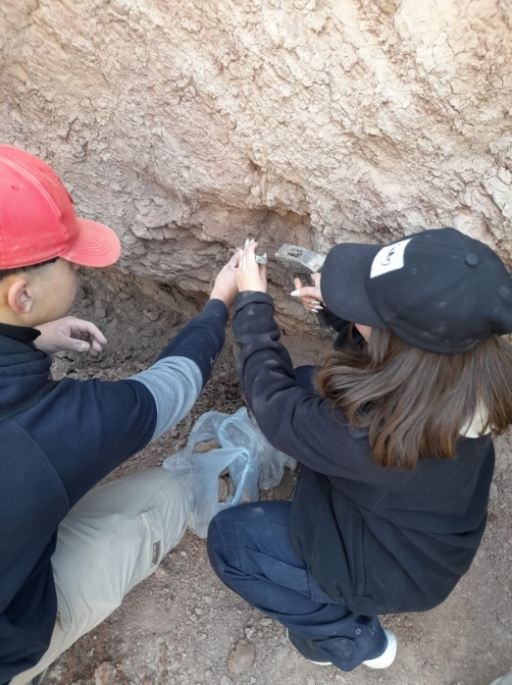
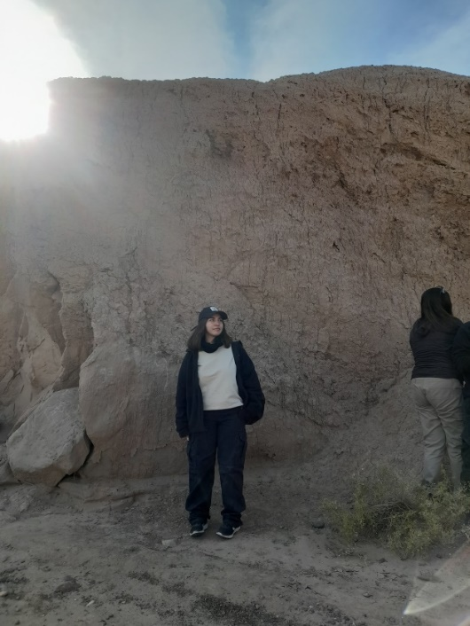

Figura 6: Extracción de muestras
Figura 5: Escala
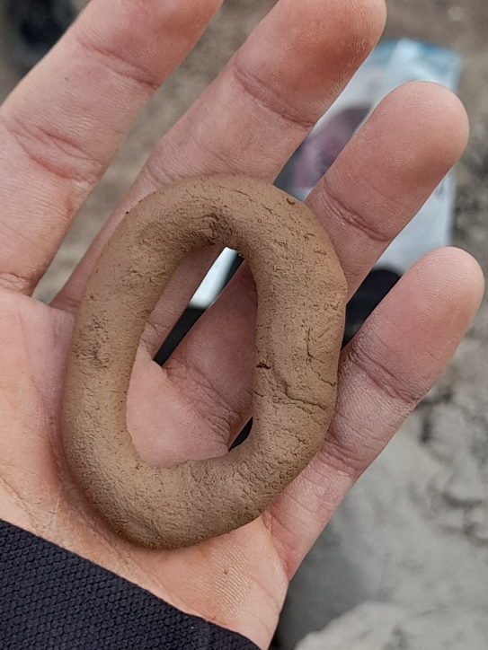
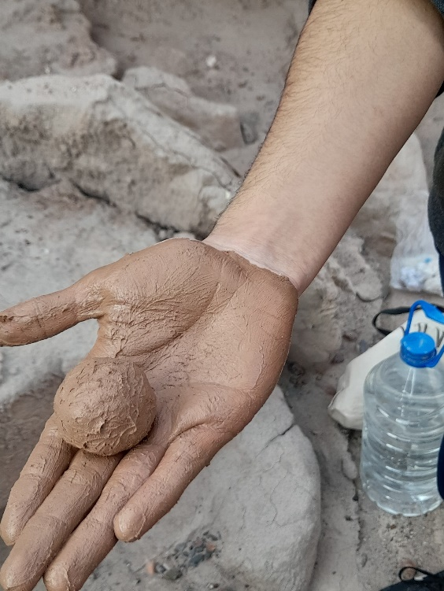

Figura 8: Prueba de calidad de arcilla
Figura 7: Prueba de calidad de arcilla

Estación N4
En esta estación encontramos una loma que poseía bancos en forma de cuña que terminaban en punta, estaba dividido en bloques los cuales eran arcillo-arenosos con un color pardo, los bancos tenían un espesor de 20cm. La loma tenía una altura aproximada de 20m con una longitud de 23m.
Lo que hicimos en esta estación fue marcar un cuadrado imaginario en el cual medimos los diámetros de los clastos. El cuadrado que elegimos estaba mayormente compuesto por clastos sostén ya que eran mayor la cantidad en cuanto a la matriz, presentaba clastos de distintos tamaños.
- Clasto más grande de 4 a 5cm
- Clasto más chico de 0,2 a 0,5mm
- Clastos medianos de 2 a 3cm
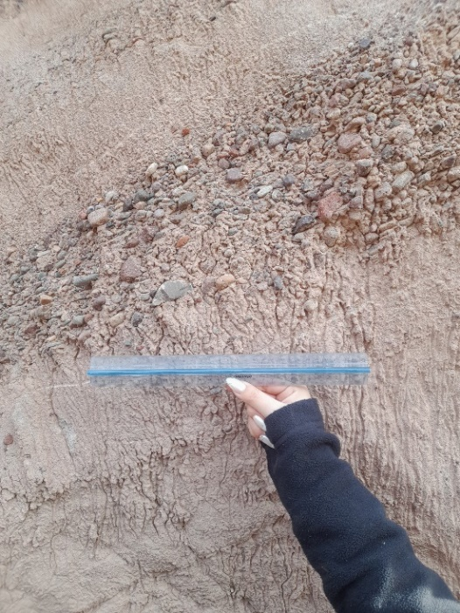
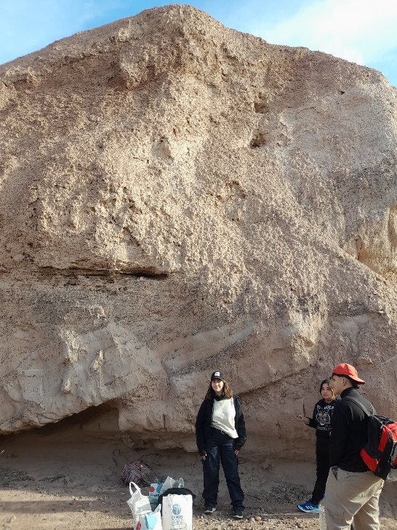

Figura 9: Escala
Figura 10: Escala - ancho
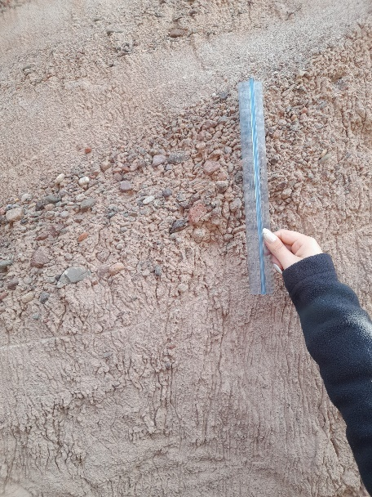

Figura 11: escala - ancho

Estación N5
En esta estación encontramos una loma con una altura de 7m y una longitud de 24m. La loma presentaba estratos masivos cubierta con conglomerados de un color rojizo.
En esta loma encontramos un poco de fauna del lugar observando una lagartija la cual se encontraba entre las rocas.
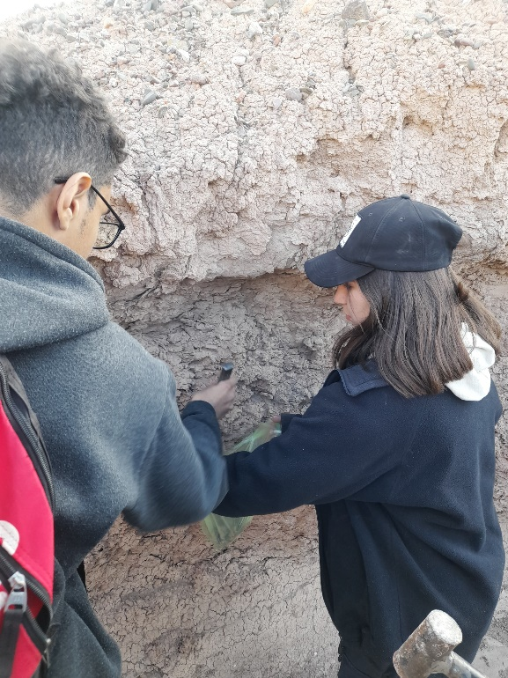
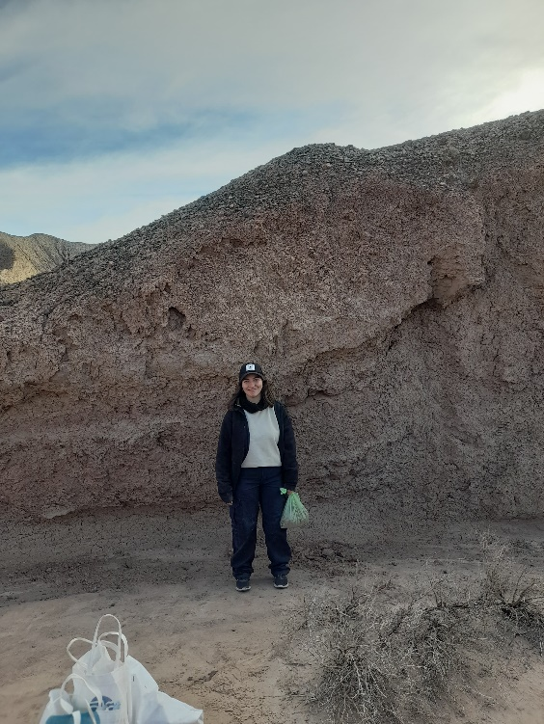
Figura 14: Extracción de muestras

Figura 13: Escala
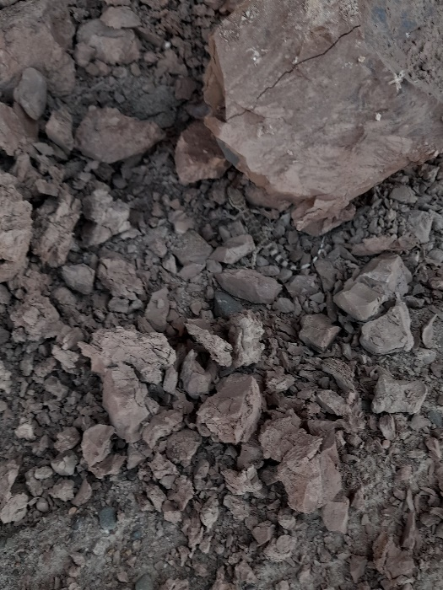
Figura 15: Lagartija

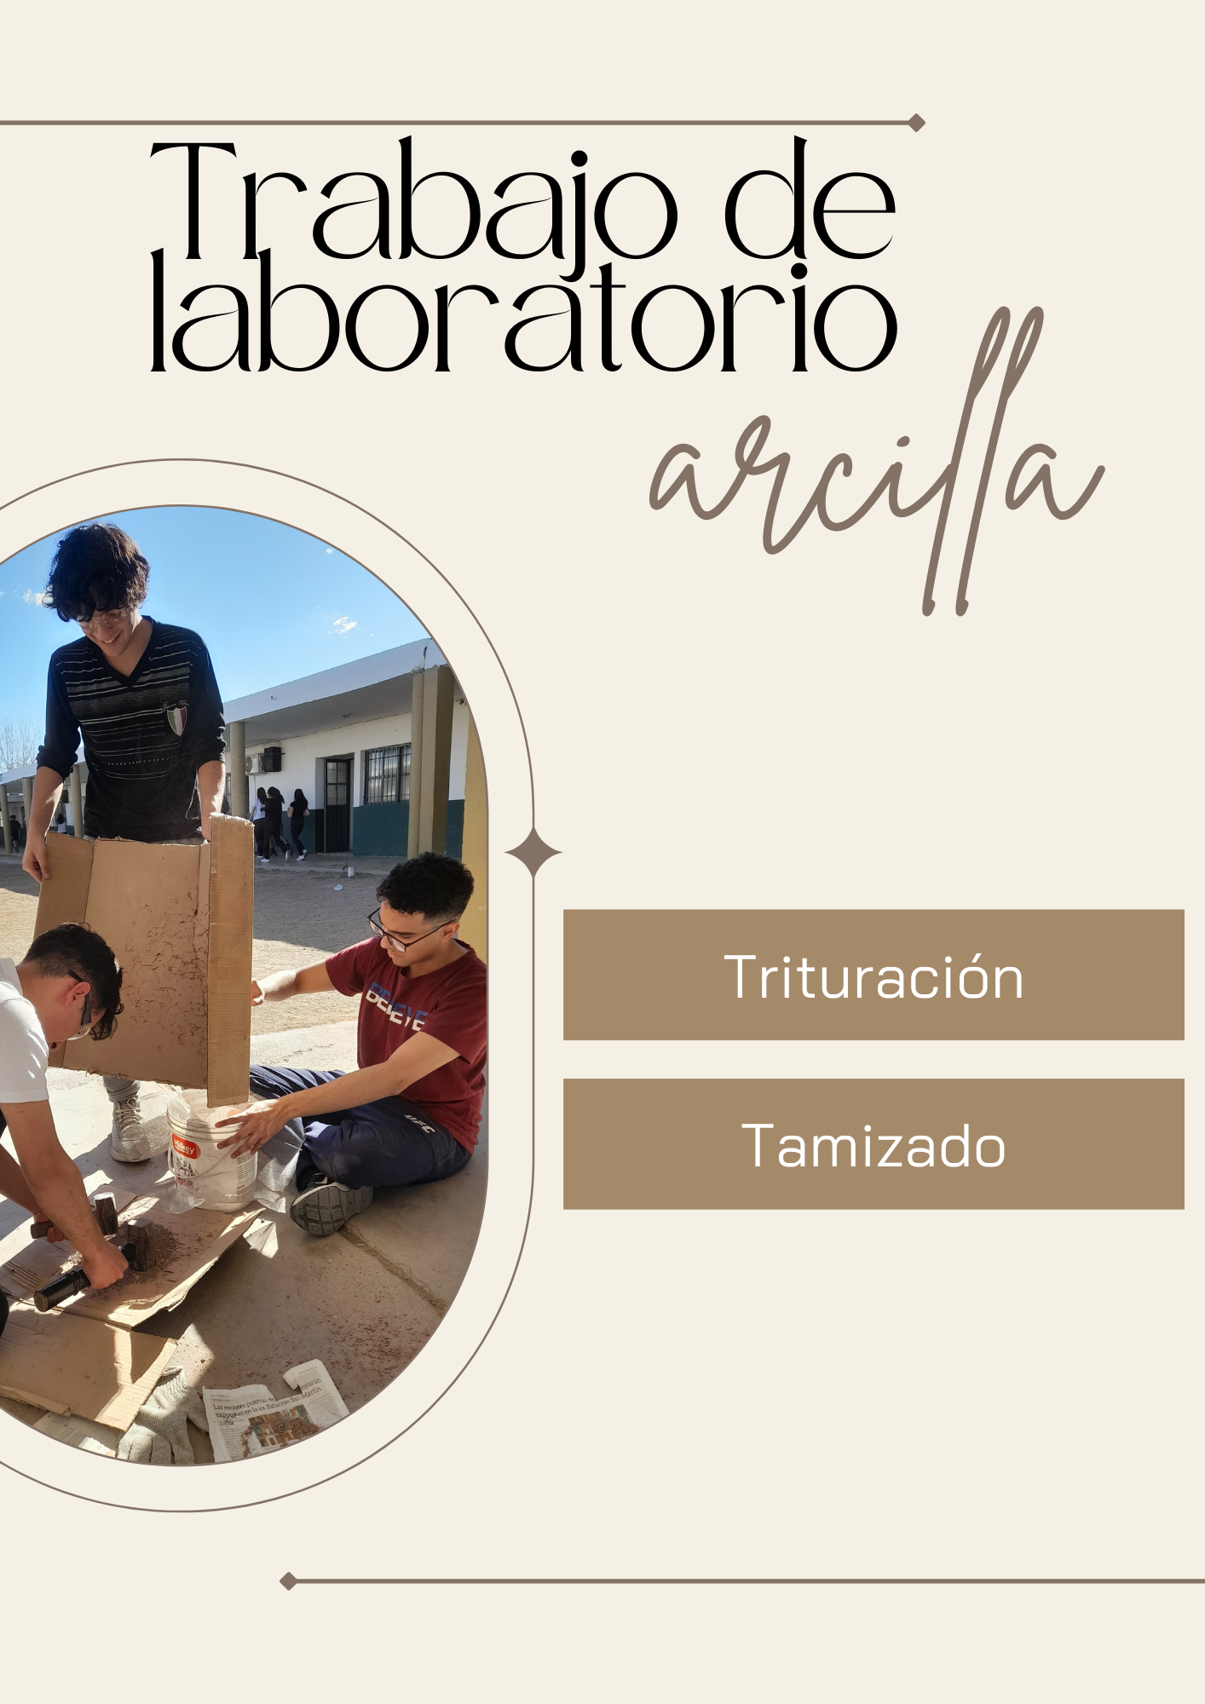

Trabajo de laboratorio
Lo primeros que hicimos fue separar la arcilla de la estación tres que es la de mejor calidad y con una masa-martillo trituramos la arcilla, luego que tengamos polvo de arcilla ponemos un bowl y lo pasamos por el tamiz en donde va a pasar el polvo, que debe ser una consistencia fina y suave, y las partículas grandes quedan en la tela, en la parte de arriba. Y así sucesivamente hasta tener una buena cantidad de arcilla para poder realizar el amasado mezclándolo con agua para hacer objetos como platos, tazas, etcétera.

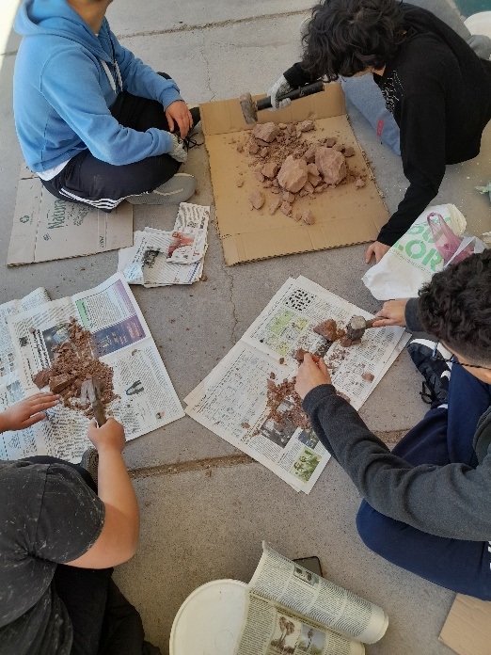
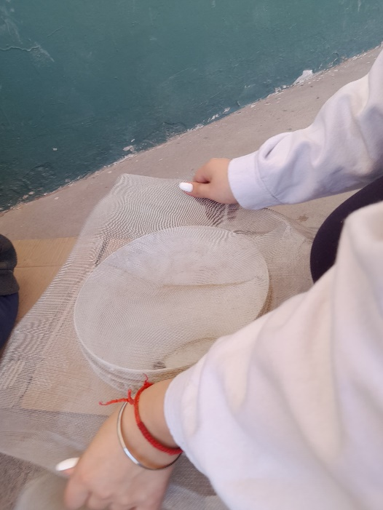
Figura 16: Trituración de arcilla

Figura 17: armamos el tamizador

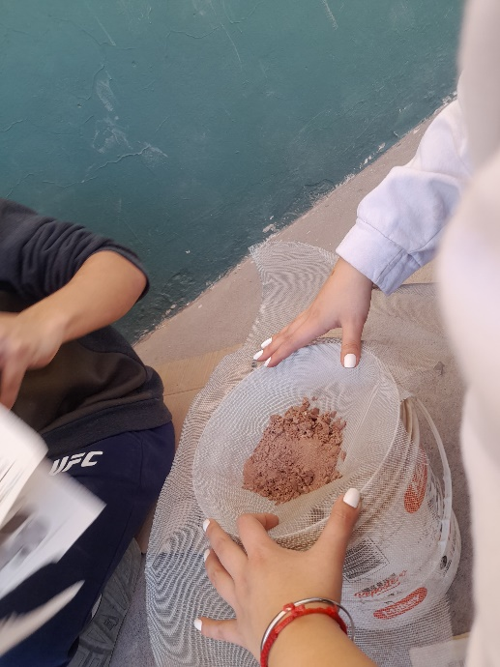
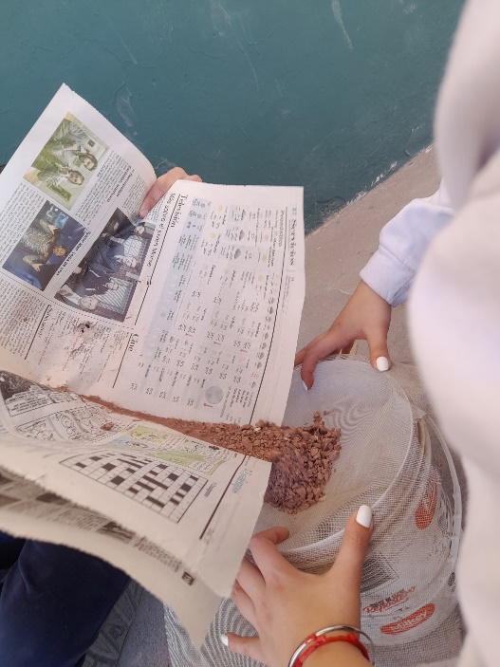

Figura 19: tamizamos
Figura 18: arcilla triturada
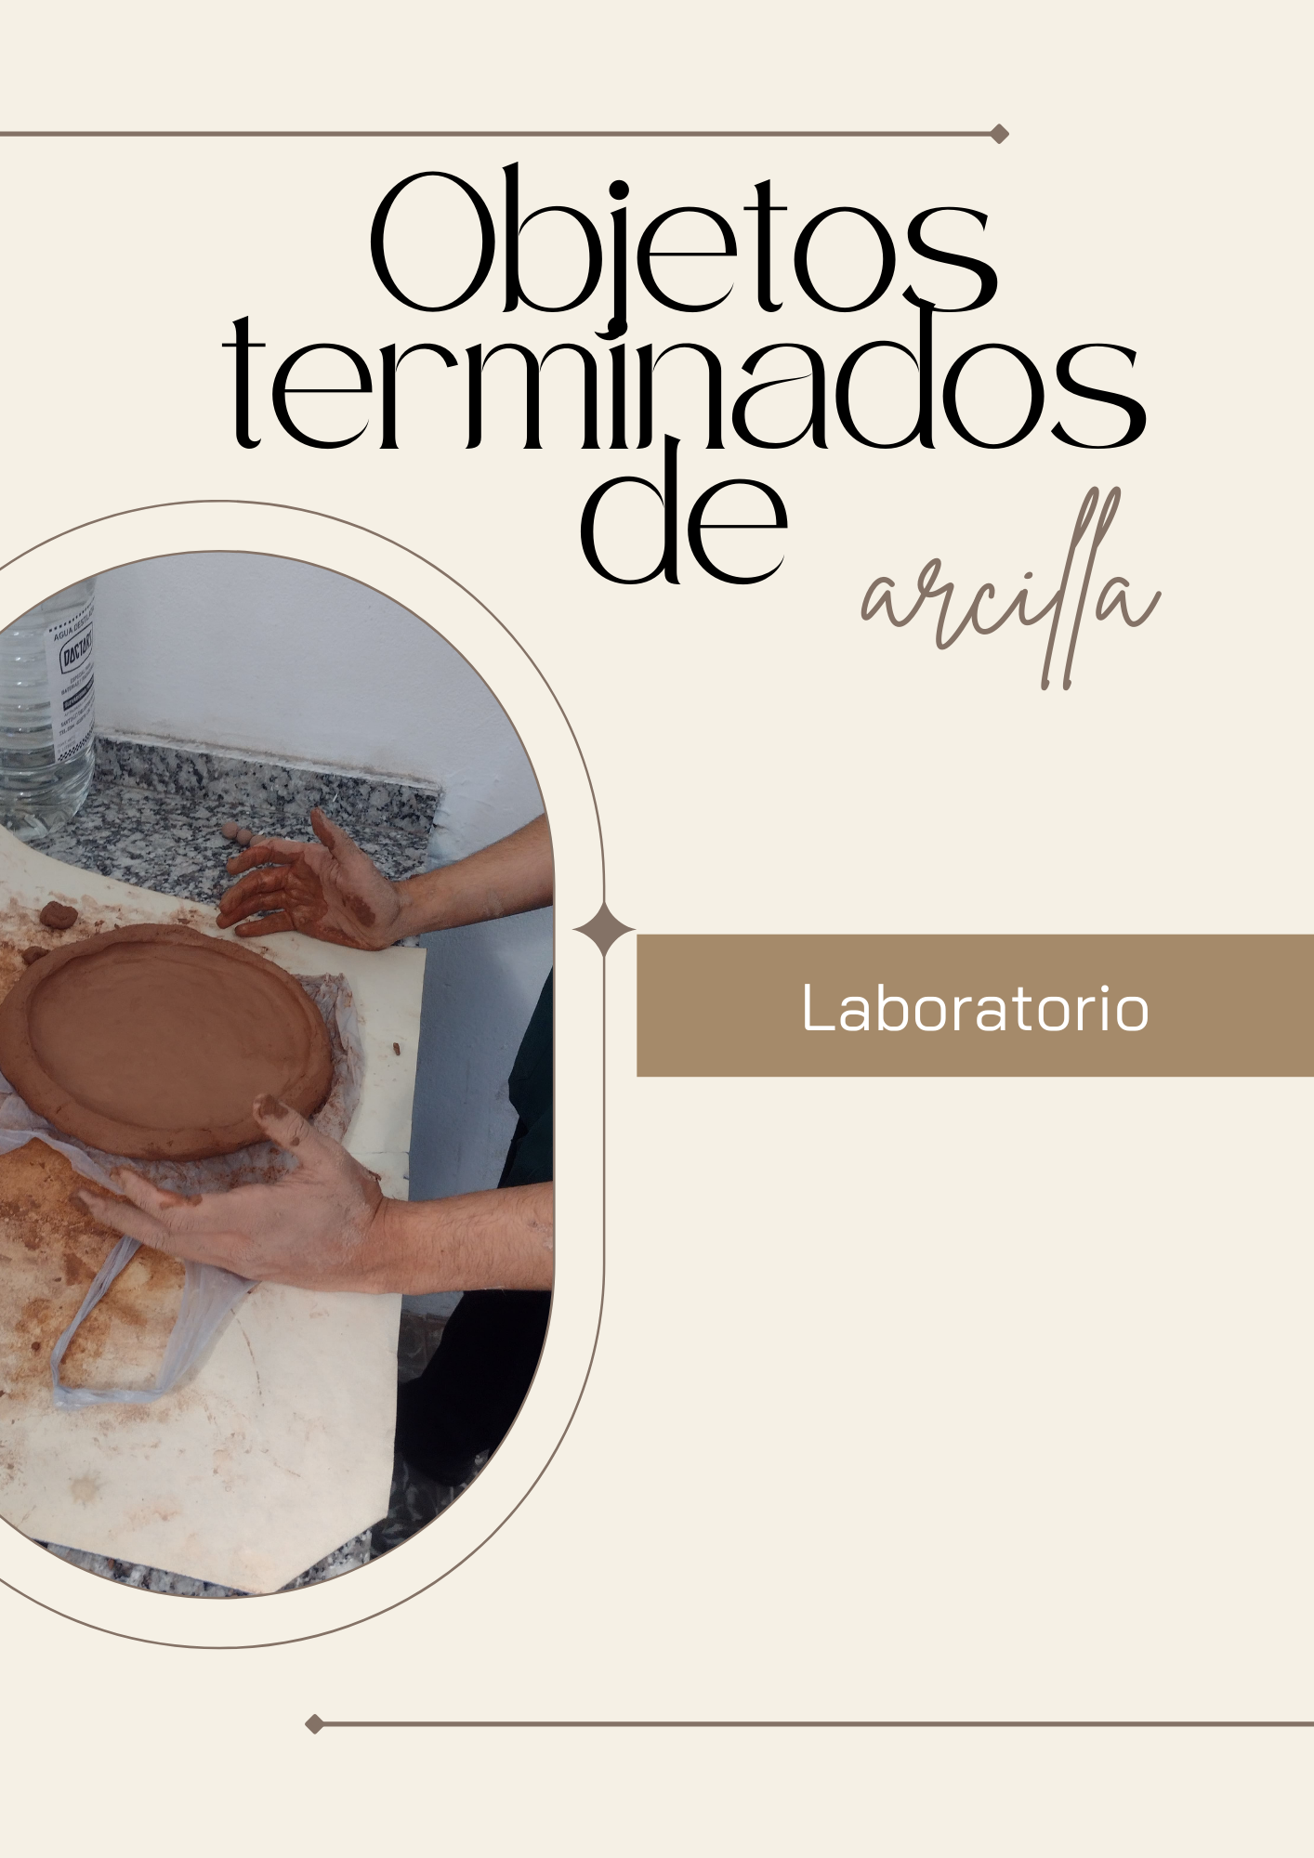

Objetos terminados de arcilla
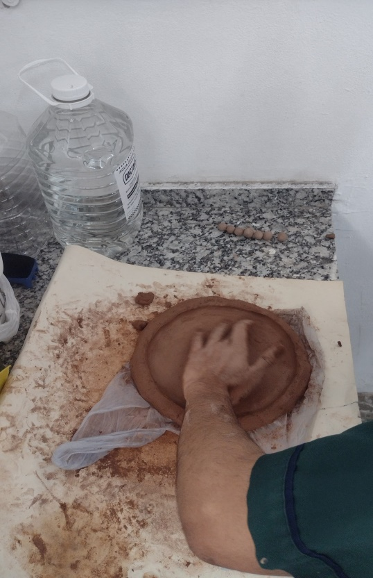
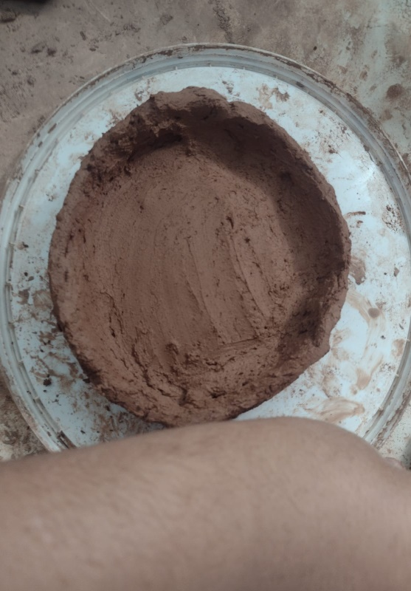
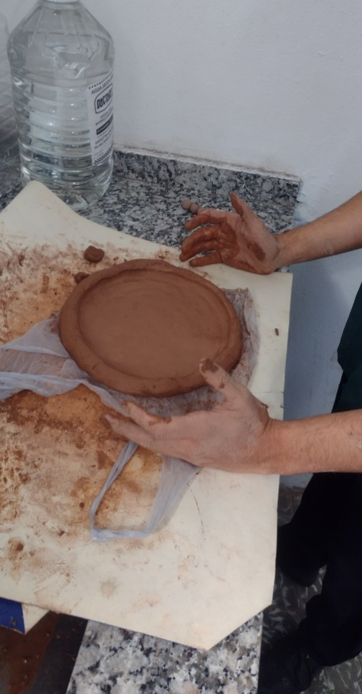
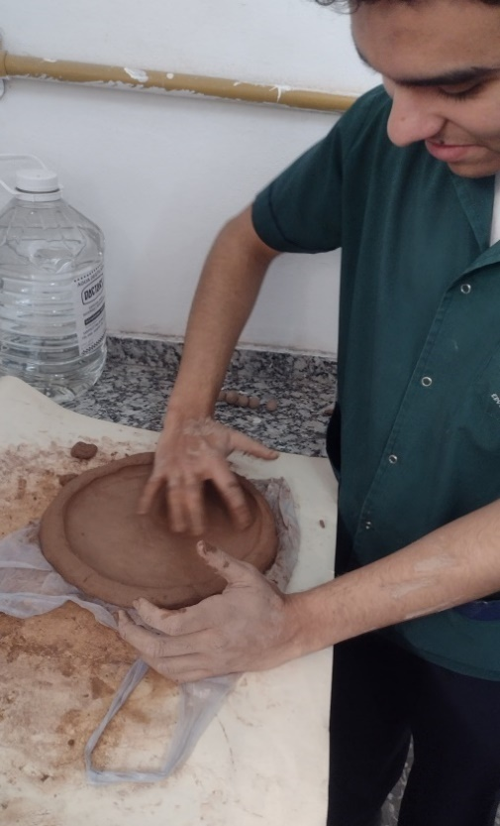
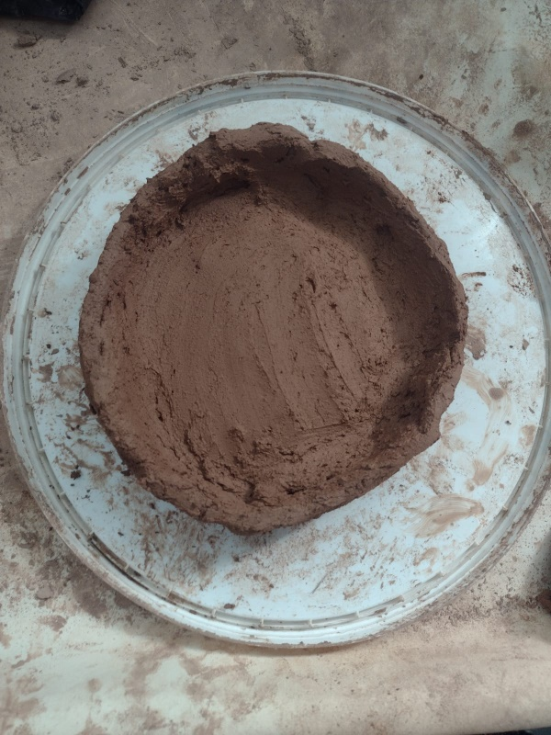
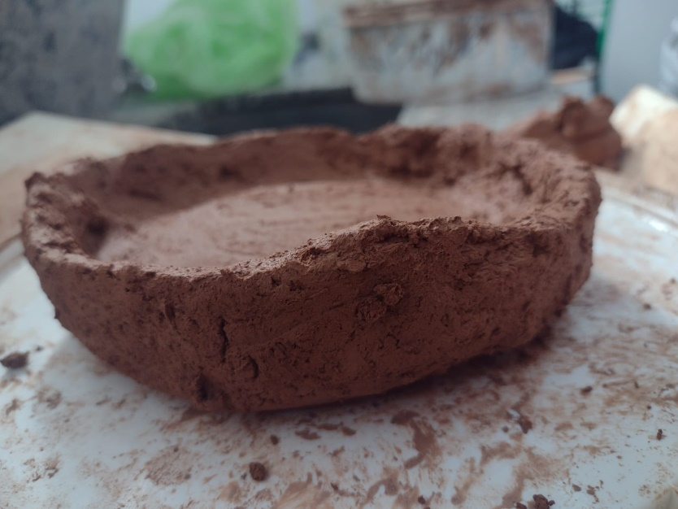
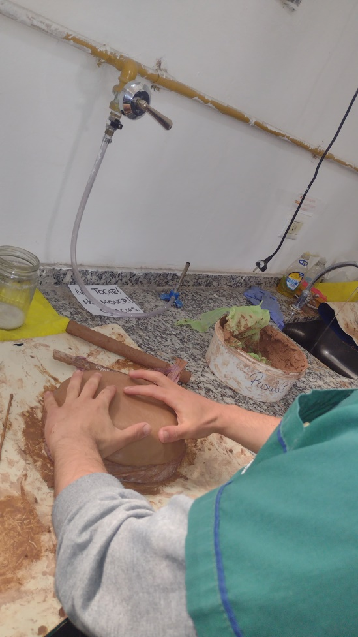

Bibliografía

https://tierradearcillas.com/como-reconocer-arcilla-natural/#:~:text=As%C3%AD%20que%20la%20primera%20prueba,resto%20de%20elementos%20que%20es
https://es.wikipedia.org/wiki/Arcilla#:~:text=Ladrillos%2C%20vasijas%2C%20platos%2C%20objetos,obtenci%C3%B3n%20de%20sustancias%20de%20filtrado.
https://www.ladrilleramecanizada.com/blog/el-origen-de-la-arcilla/#:~:text=La%20arcilla%20tiene%20propiedades%20pl%C3%A1sticas,material%20permanentemente%20r%C3%ADgido%2C%20denominado%20cer%C3%A1mica.
https://repositorio.artesaniasdecolombia.com.co/bitstream/001/3963/1/INST-D%202004.%2043.pdf
https://app.ingemmet.gob.pe/biblioteca/pdf/BGM117-4-669.pdf

